**PC端：**

1. **自媒体页面：**

**（1）将查看详细信息的功能去掉，换一个阅读量显示的功能（且后台可以更改阅读量数据），阅读量显示图案为：“眼睛”。(已经安排)**

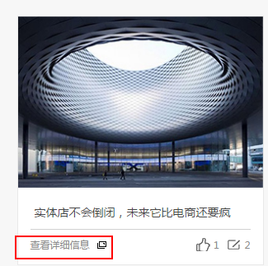

**将自媒体栏目改成“后台可修改”（现在也可以修改里面的内容，在类别管理处）**

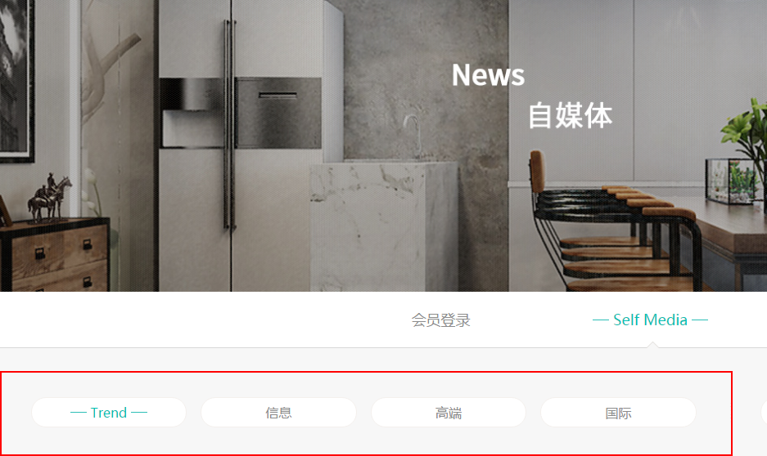

**二、案例页面：所有的图片鼠标经过的Flash效果没有更改。**

**1、Flash效果与首页的效果统一。(已经安排)**

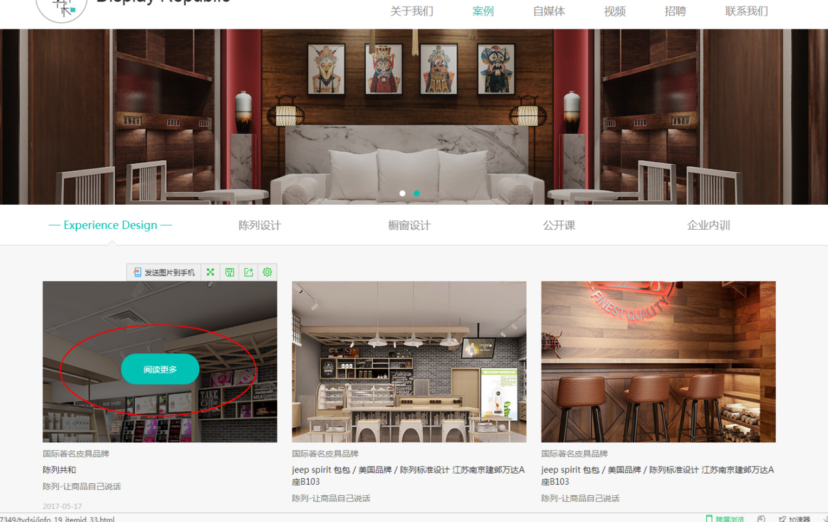

1. **案例文章页面：**

**去掉多图浏览效果(已经安排)**

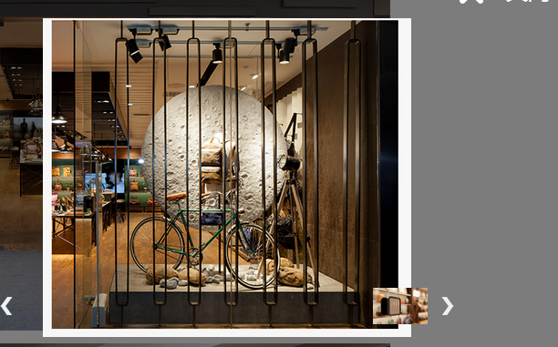

1. **视频页面：**

**（1）视频播放页面的全屏功能失效(因为这个是网上js视频播放插件，我们查看下有没有其他符合贵司要求的)**

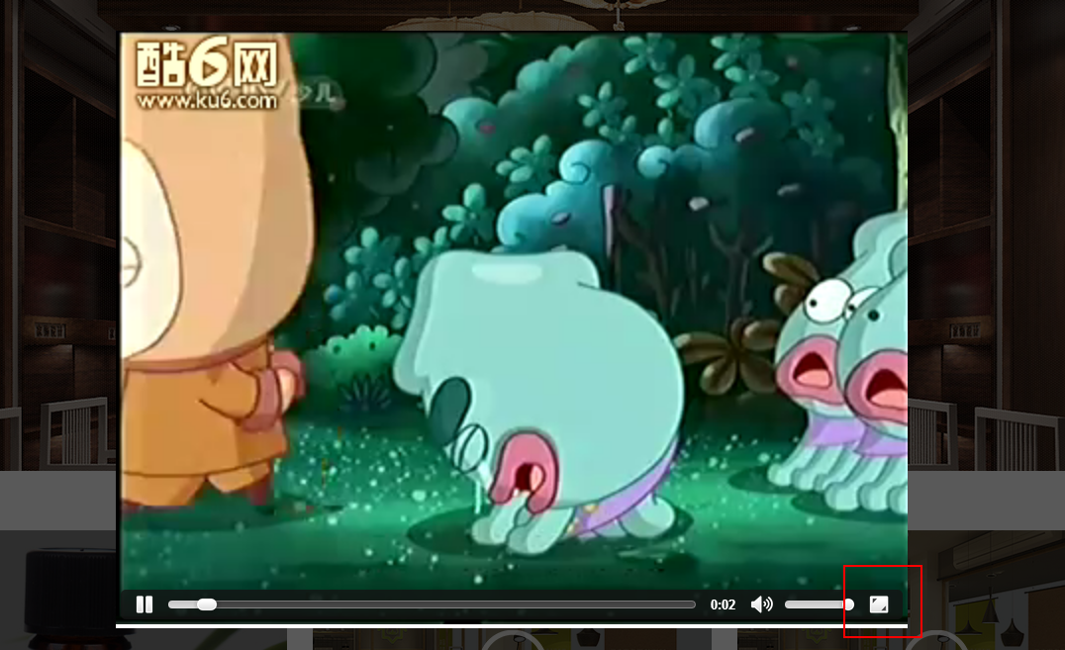

**（2）视频不要下载功能(因为这个是网上js视频播放插件，我们查看下有没有其他符合贵司要求的)**

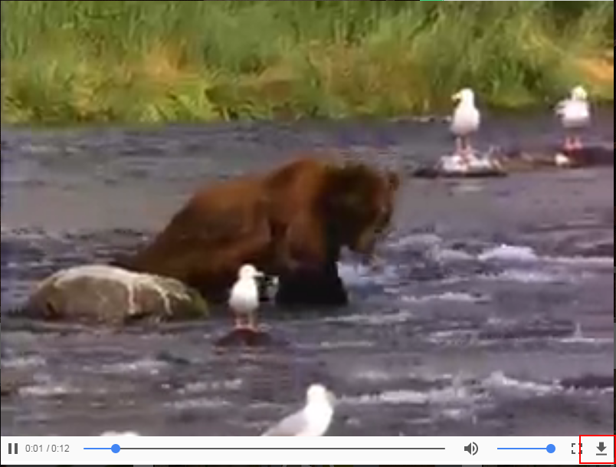

1. **视频分类：(已经安排)**

**a观看类：**

**第一种：游客可以看的视频**

**第二种：只有登录才可以看的视频**

1. **添加视频分享功能，视频分享设置：登录才可以分享视频。(已经安排)**
2. **视频与自媒体页面模块一样（加入会员登录模块(已经安排)**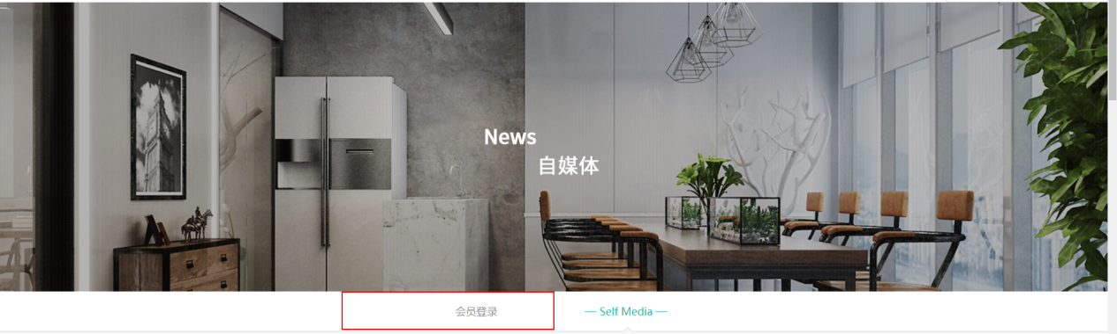
3. **视频加入视频的弹幕效果（该功能原合同没有，属于新增功能）**

**例如：**

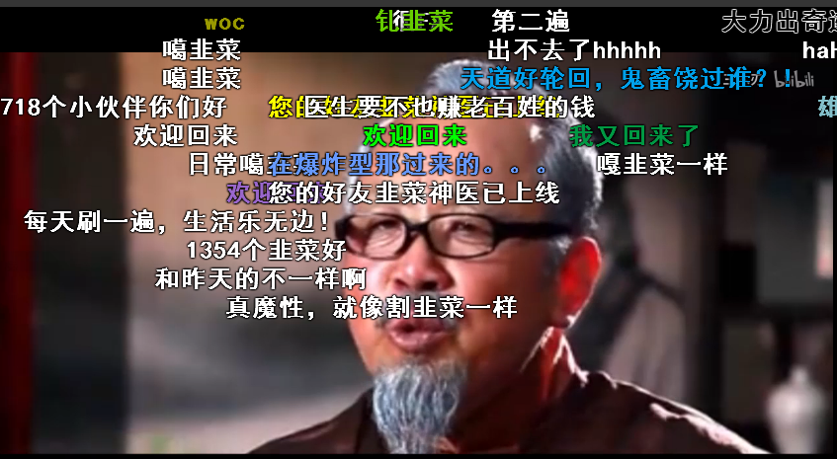

**五、自媒体文章页面：**

1. **（1）增加“评论展示区”、“查看更多评论”、“热门评论——相当于评论顶置”的功能。（该功能原合同没有，属于新增功能）**

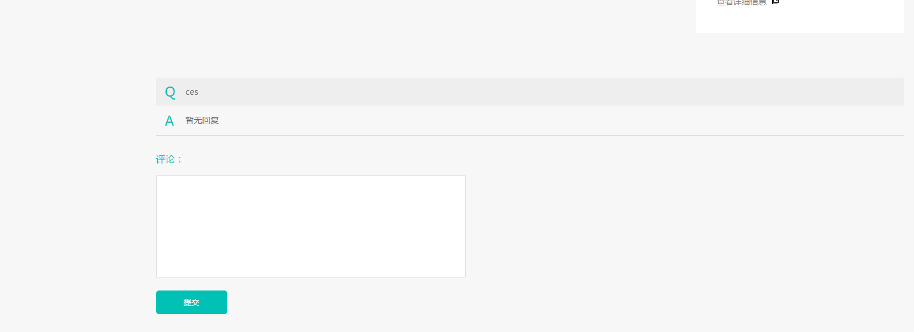

**六、网站地图**

**把按钮加大并放到右上角（已经安排）**

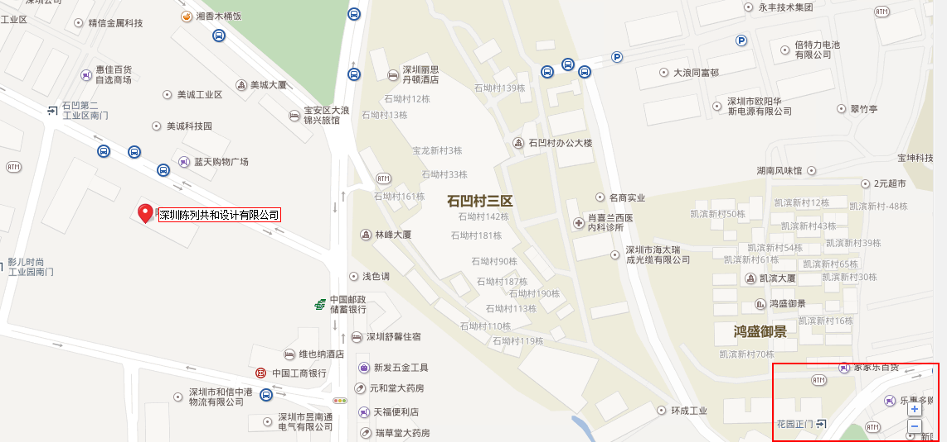

**移动端：**

**移动端出现多处BUG,希望你们可以检测一遍并修复BUG。（已经安排测试）**